**Danmarks Medie- og Journalisthøjskole**  
**Journalistik**

**Fagbeskrivelse**  
**Efterår 2023**

**Journalistisk Metode 3, mediespecialisering 1**

**3. semester**

**Varighed:** 10 ECTS

**Formål:**

Forløbet skal give de studerende kvalifikationer til at arbejde med reportage og feature formidlet på forskellige medietyper. Forløbet bygger oven på kompetencer fra 1. og 2. semester inden for idéudvikling, indsamling, interview, analyse og formidling. Forløbet træner hele den journalistiske arbejdsproces inden for radio, skrift eller tv med særlig vægt på identifikation og fascination som fortælletekniske virkemidler, inkl. det journalistiske sprog i audiovisuelle medier. Den enkelte studerende arbejder med enten radio, tv eller skrift.

I forløbet indgår et modul om arbejde med videnskabelige kilder. For dette modul gælder særskilt: Modulet skal give de studerende et indblik i, hvordan man arbejder med og forholder sig kildekritisk til videnskabelige kilder – mundtlige og skriftlige.

På forløbet arbejdes med observation som metode, interviewteknik, abstraktionsstige samt lineær og non-lineær fortælleteknik.

**Pædagogisk og didaktisk tilgang:**

Forløbet er en kombination af forelæsninger, holdundervisning, gruppearbejde, selvstudium, løsning af øvelser og opgaver. Opgaver og øvelser løses individuelt eller i grupper. På forløbet lægges der vægt på analyse og refleksion og feedback på egne og andres produkter og proces.

Formålet med denne didaktik er at få de studerende til at reflektere dybere over deres egen journalistiske praksis og deres medstuderendes praksis, således at de gradvis internaliserer en kritisk og analytisk tilgang til deres egen praksis, som også kommer i brug ved senere arbejde på det journalistiske felt.

**Læringsmål:**

De studerende skal opnå viden om:

* forskningsmetoder, evidens og kvalitetssikring af forskning
* brug af videnskabelige kilder i journalistisk formidling
* typiske faldgruber i journalistisk formidling af forskning
* hvordan reportage og feature bruges i medierne
* grundlæggende udtryk og elementer, der knytter sig til forskellige former for reportage og featurejournalistik indenfor den valgte medietype

De studerende skal opnå færdigheder i:

* at forholde sig analytisk og refleksivt til brugen af mundtlige og skriftlige videnskabelige kilder
* at kunne udvælge og formidle relevante videnskabelige resultater
* at forholde sig analytisk og refleksivt til brugen af cases og kunne formidle med et bevidst brug af forskellige abstraktionsniveauer
* at iagttage, udvælge og formidle scener og meningsbærende detaljer/ for tv:Visual proof i forhold til vinkel
* at bruge reportageelementerne til at formidle et fænomen/en problemstilling i featuren
* at kende professionelle praksis på de valgte medietyper
* at håndtere det nødvendige udstyr og software på de valgte medietyper

De studerende skal opnå kompetencer indenfor det at:

* Anvende ovenstående færdigheder i en studiemæssig eller professionel, journalistisk arbejdssituation.

**Læremidler:**

**For modulet om brug af videnskabelige kilder (178 sider):**

Litteratur - udleveres:

* Andersen, H. (2017). ”Mundkurve, censur, pression, trusler”, pp. 183-193 iAndersen, H. Forskningsfrihed – idealer og virkelighed. København: Hans Reitzels Forlag.
* Chen, G. M. et al. (2020). You really have to have a thick skin: A cross-cultural per-spective on how online harassment influences female journalists. Journalism, Vol 21(7) 2020, SAGE, pp. 877-895.
* Gravengaard, G. & Rendtorff, A. M. (2020). ”Samarbejdet mellem forsker og journalist”, pp. 191-214 i Gravengaard, G. & Rendtorff, A. M, Forskningskommunikation. København: Samfundslitteratur.
* Holmstrup, U. (2017). ”Diverse kapitler”, pp. 15-16, 81-84, 91-95, 105-107, 141-142 og 169-179 i Holmstrup, U. Udsat for pressen. Aarhus: Forlaget Ajour.
* Navarro, R. et al. (2020). Psychological Correlates of Ghosting and Breadcrumbing Experiences: A Preliminary Study among Adults. International Journal of Environmental Re-search and Public Health, pp. 1-13.
* Nielsen, S. M. & Nørgaard, O. (2014). pp. 8-10, 15-21, 31-34 og 61-72 i Nielsen, S. M. & Nørgaard, O. Håndbog i sund formidling – et indblik i forskningens verden. Udgivet af Vidensråd for Forebyggelse i samarbejde med Ugeskrift for Læger.
* Reichel, C. (2018). Covering health research? Choose your studies (and words) wisely. Journalist’s Ressource, pp. 1-4.
* Videnskab.dk (2021). 11 gode råd til journalister. Undgå de værste brølere i nyheder om forskning, pp. 1-15.
* Stentoft, M. (2012). Evidenshierarki i medieforskningen. Uudgivet, pp. 1-10.
* Danske Universiteter (2019). Danske universiteters principper for god forskningskommunikation, pp. 1-7.
* Johansen, K. R. (2021). Virus, antistoftest, mundbindseffekt, mørketal, vaccine-forsøg, manglende evidens, langtidseffekt…. Hjææælp! Journalisters brug af videnskabe-lige kilder: Klæder vi på DMJX vores studerende godt nok på? MediaJournal.
* Johansen, K. R. (2020). Spørgeskemaundersøgelser i landsdækkende danske medier. Uudgivet, pp. 1-18

**For alle mediespecialiseringer:**

Litteratur - udleveres:

* Fälling, J. og Luk, G: Featuren som fortælleform, artikel (på Itslearning) (41 s.)

**Specielt for tv:**

Litteratur - udleveres:

Kompendium, som indeholder:

* Barnholdt Hansen, J. og Smith Pedersen, H. (2016). Stemmen og tilhørerne*.* København: Retorikforlaget, At kommunikere for øret s.16-21
* Nygaard Blom, J. (2013). Radio- og tv-sprog. I: Thurah, T. og Kristiansen, M. Sproget i de elektroniske medier. Side 105-108, 113-122, 143-158. København: Hans Reitzels Forlag
* Frederiksen, K.: (2009). Alene med et kamera. s. 48-62, 84-93, 94-96. (i alt 28 s.) Aarhus: Ajour
* Hougaard-Andersen, B. & Nørgaard-Nielsen, N. (2010). Gennemslagskraft og nonverbal kommunikation. s.69-75, s.85-99. København: Gyldendal Business
* Larsen, P.H. (2003). De levende billeders dramaturgi 2. s. 10-11, 108-116, 160-163, 277- 279, 219, 221, 223, 231-239. (i alt 30 s.). København: DR
* Larsen, R.S. og Frederiksen, K. (2014). Skarpt skåret. s. 252-264. (i alt 12 s.) Aarhus: Forlaget Ajour
* Nørgaard-Nielsen, Nete (2012). Skab Synlige Resultater – med din stemme og dit kropssprog. s.54-57, s. 69-70. Ministry of Music Publishing.
* Smith Pedersen, H. og Fischer-Nielsen, L. (2017). Fra øje til øre*.* s. 133-142. København: Samfundslitteratur.
* Pjece fra TV-MidtVest: Sådan! 22 sider
* Skyum-Nielsen, P. (2004)Vellyden. Artikulationen s.8-10, s.32, s.39, s.43-45.Odense:Syddansk Universitetsforlag
* Vaaben, L. (2019). Fortællingernes tid. Side 131-142. København: Informations Forlag.

**Specielt for radio:**

Litteratur - udleveres:

* Abel, J. (2015). Out on the Wire. The Storytelling Secrets of the New Masters of Radio. New York: Broadway Books. Side 47-76.   
  Amos, D. (1992). Producing Features. I: Rosenbaum, M. D. og Dinges, J (red.), Sound Reporting. The National Public Radio Guide to Radio Journalism and Production. Dubuque: Kendal / Hunt Publishing Company. Side 117-125.   
  Brandt, T. (2020). At fortælle med lyd. Som jeg lærte det. København: U Press. Side 195-215.
* Farmann, E. og Kramhøft, P. (1989). Radiojournalistik. Aarhus: Ajour. Side 17-27.
* Glass, I. (2010). Harnessing Luck as an Industrial Product. I: Biewen, J. og Dilworth, A. (red.), Reality Radio: Telling True Stories in Sound. Chapel Hill: University of North Carolina Press and CDS Books of the Center for Documentary Studies, 2010. Side 54-66.
* Hall, A. (2010). Cigarettes and Dance Steps. I: Biewen, J. og Dilworth, A. (red.), Reality Radio: Telling True Stories in Sound. Chapel Hill: University of North Carolina Press and CDS Books of the Center for Documentary Studies, 2010. Side 96-207.
* Hedemann, B. (2006). Hør og se. En håndbok i bildeskapende radio. Oslo: IJ. Side 30-55 og 62-63.
* Holm, A. (2002). Radiointerview. I: Ellerbæk, T. (red.), Radiobogen. Aarhus: Ajour. Side 122-147.
* McHugh, S. (2010). ‘Oral History and the Radio Documentary/Feature: intersections and synergies’. Ph.d.-afhandling. Wollongong: University of Wollongong. Side 154-172.
* Nygaard Blom, J. (2013). Radio- og tv-sprog’. I: Thurah, T. og Kristiansen, M.m Sproget i de elektroniske medier. København: Hans Reitzels Forlag. Side 105-108, 113-122, 143-158.
* Palle, D. & Arnbjørn, T. (2019). Podcastbogen. Frederiksberg: Samfundslitteratur. Side 23-42.
* Smith Pedersen, H. og Fischer-Nielsen, L. (2017). Fra øje til øre. Redskaber og virkemidler i oplæsning. København: Samfundslitteratur. Side 184-197.
* Vaaben, L. (2019). Fortællingernes tid. København: Informations Forlag. Side 45-58, 62-63 og 79-93. Vittus, C. (2001). Jeg står her … Reportage i radio og tv. København: DR Multimedie. Side 18-45.
* Kinch-Jensen, A. (2001). Forankring fryder. Journalistisk fortælleteknik. DR Multimedie og Forlaget Ajour. Side 93-116.

**Specielt for trykte medier:**

Læremidler og litteratur – skal anskaffes:

* Clark, R.P. (2008). Skriveredskaber. Aarhus: Forlaget Ajour. Redskab 20-37
* Vaaben, L. (2019). Fortællingernes tid. København: Informations Forlag.

Litteratur - udleveres:

* Gaarskjær, J. (2022). ”Jeg-fortælleren: Jeg indtager forskellige roller”. I Moestrup, S. et al. (red). Hvad laver JEG her?, pp. 17-37. Samfundslitteratur.
* Luk, G. Den modelstyrede artikel.
* Moestrup, S., G. Luk og J. Gaarskjær (2022). ”Introduktion: Hvad laver JEG egentlig her?”. I Moestrup, S. et al. (red). Hvad laver JEG her?, pp. 9-15. Samfundslitteratur.
* + en række featureartikler mv

**Eksamensforudsætninger videnskabelige kilder:**

Mødepligt: Ingen krav.

Deltagelsespligt: Den studerende skal have afleveret mindst 85% af forløbets opgaver.

Afhjælpningsmuligheder: Muligheden for afhjælpning gælder kun ved lovligt fravær. Ved lovligt fravær kan der gives erstatningsopgaver jf. studieordningens pkt. 6.2.2.

**Eksamensforudsætninger tv:**

Mødepligt: Alle skemalagte undervisningstimer (forelæsninger, gruppearbejde, feedback, vejledninger m.m.), som fremgår af programmet. Mødepligten opgøres 21.9. 2023. Opfyldt mødepligt er en forudsætning for at blive indstillet til den afsluttende opgave.

Deltagelsespligt: Alle obligatoriske opgaver, som omfatter visual proof, SoMe-opgave, Nyhedsdag, reportage og feature 1 og udveksling af feedback på forløbets journalistiske produkter. Opfyldt deltagelsespligt er en forudsætning for at få bedømt den afsluttende opgave.

Afhjælpningsmuligheder: Muligheden for afhjælpning gælder kun ved lovligt fravær. Ved lovligt fravær kan der gives erstatningsopgaver jf. studieordningens pkt. 6.2.2.

**Eksamensforudsætninger radio:**

Mødepligt: Alle skemalagte undervisnings- og forelæsningstimer, inklusive manusgennemgang, samt gruppearbejde (fremgår af program). Mødepligten opgøres 21.9 2023. Opfyldt mødepligt er en forudsætning for at blive indstillet til den afsluttende opgave.

Deltagelsespligt: Alle obligatoriske opgaver, som omfatter shortdox, den bearbejdede reportage, to livereportager, feature 1 samt udveksling af feedback på forløbets journalistiske produkter. Opfyldt deltagelsespligt er en forudsætning for at få bedømt den afsluttende opgave.

Afhjælpningsmuligheder: Muligheden for afhjælpning gælder kun ved lovligt fravær. Ved lovligt fravær kan der gives erstatningsopgaver jf. studieordningens pkt. 6.2.2.

**Eksamensforudsætninger skrift:**

Mødepligt: Alle skemalagte undervisningsaktiviteter (forelæsninger, gruppearbejde, redaktionsmøder, feedback, skriveværksteder m.m.), som fremgår af programmet. Mødepligten opgøres 21.9 2023. Opfyldt mødepligt er en forudsætning for at blive indstillet til den afsluttende opgave.

Deltagelsespligt: Alle obligatoriske opgaver, som omfatter reportage, feature 1 og udveksling af feedback på forløbets journalistiske produkter. Opfyldt deltagelsespligt er en forudsætning for at få bedømt den afsluttende opgave.

Afhjælpningsmuligheder: Muligheden for afhjælpning gælder kun ved lovligt fravær. Ved lovligt fravær kan der gives erstatningsopgaver jf. studieordningens pkt. 6.2.2.

**Eksamen:**

Bedømmes ved 7-trinsskala med intern censur og består af to delprøver, der bedømmes hver for sig. Der gives en samlet karakter for prøverne.

Delprøve 1: Test i brug af videnskabelige kilder, afvikles ved 1 times stedprøve under opsyn, visse hjælpemidler. Delprøven vægter 15 % i den samlede karakter.

Delprøve 2: Afsluttende opgave, der består af et journalistisk produkt og en rapport. Opgaven løses i grupper på to (tv/video og radio dog tre). Det skal af opgaven fremgå, hvilke dele hver studerende er ansvarlig for. Prøven bedømmes individuelt. Delprøven vægter 85 % i den samlede karakter.

Begge delprøver skal være bestået, før den samlede prøve er bestået.

**Studieaktivitetsmodel:**

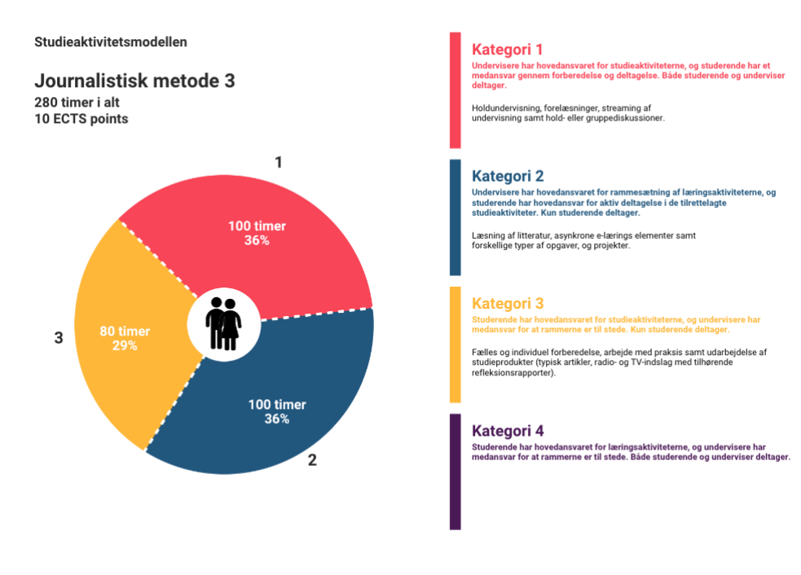

HB 11.8.2023